МИНИСТЕРСТВО НАУКИ И ВЫСШЕГО ОБРАЗОВАНИЯ
РОССИЙСКОЙ ФЕДЕРАЦИИ

ФЕДЕРАЛЬНОЕ ГОСУДАРСТВЕННОЕ АВТОНОМНОЕ ОБРАЗОВАТЕЛЬНОЕ УЧРЕЖДЕНИЕ ВЫСШЕГО ОБРАЗОВАНИЯ

НОВОСИБИРСКИЙ НАЦИОНАЛЬНЫЙ ИССЛЕДОВАТЕЛЬСКИЙ ГОСУДАРСТВЕННЫЙ УНИВЕРСИТЕТ

Факультет информационных технологий
Кафедра параллельных вычислений

ОТЧЕТ

О ВЫПОЛНЕНИИ ЛАБОРАТОРНОЙ РАБОТЫ

«Низкоуровневая работа с периферийными устройствами»

студентки 2 курса, 23202 группы

Авдониной Лады Вадимовны

Направление 09.03.01 – «Информатика и вычислительная техника»

Преподаватель: Перепёлкин В.А.

Новосибирск 2024
СОДЕРЖАНИЕ
ЦЕЛЬ 3
ЗАДАНИЕ 3
ОПИСАНИЕ РАБОТЫ 4
ЗАКЛЮЧЕНИЕ 5
Приложение 1 (2, …). Наименование приложения 6

ЦЕЛЬ

Ознакомиться с началами низкоуровневого программирования
периферийных устройств на примере получения информации о доступных
USB-устройствах с помощью библиотеки libusb.

ЗАДАНИЕ

1. Реализовать программу, получающую список всех подключенных к
машине USB устройств с использованием libusb. Для каждого
найденного устройства напечатать его класс, идентификатор
производителя и идентификатор изделия. За основу для разработки
можно взять программу, приведенную в листинге 1.
2. Изучить состав и характеристики обнаруженных с помощью
реализованной программ USB устройств.
3. Дополнить программу, реализованную в п. 2 функцией печати
серийного номера USB устройства. Для написания функции
рекомендуется использовать функции libusb_open, libusb_close,
libusb_get_string_descriptor_ascii для печати поля iSerialNumber
дескриптора устройства.

ОПИСАНИЕ РАБОТЫ

С использованием библиотеки libusb я написала программу, получающую информацию о всех подключенных USB устройствах и печатающую класс устройства, идентификатор производителя, идентификатор изделия и серийный номер USB устройства.

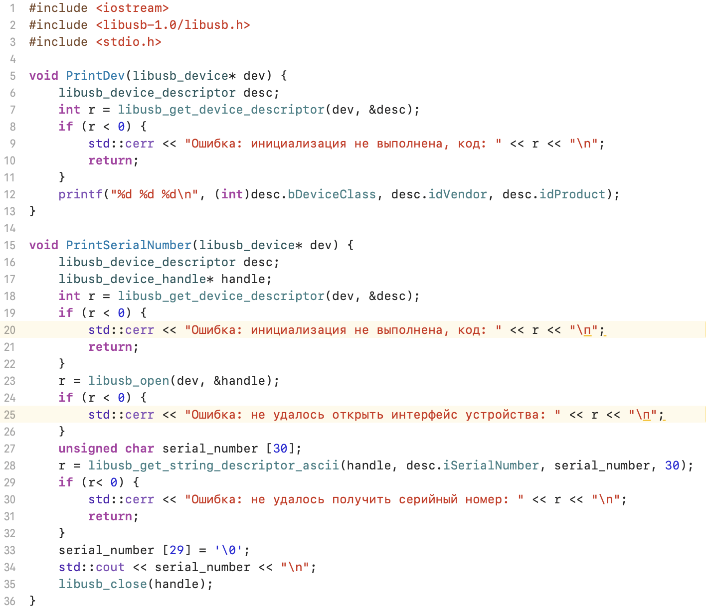
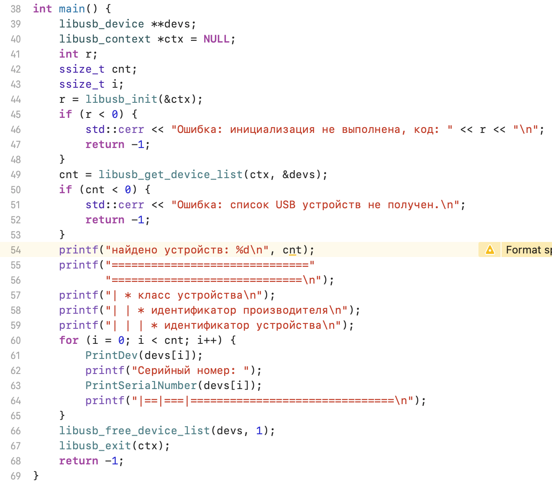

После компиляции получили вывод:
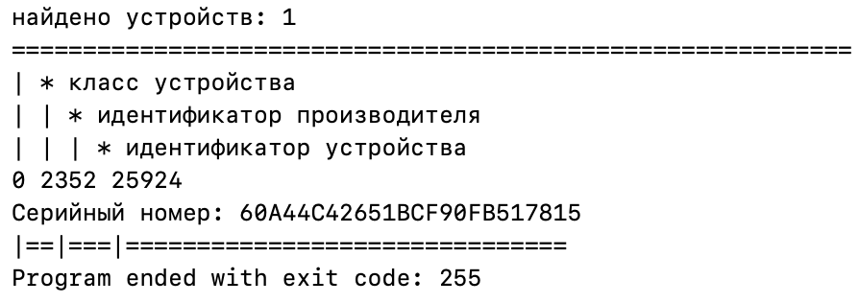

Класс устройства 0 - код отсутствует (информацию о классе нужно получать в дескрипторе интерфейса)
Идентификатор производителя 2352 - ATA/ATAPI Bridge
(http://www.linux-usb.org/usb.ids)

ЗАКЛЮЧЕНИЕ

В ходе работы я ознакомилась с библиотекой libusb, предназначенной для взаимодействия с USB устройствами, вывела базовую информацию о подключенных устройствах, написав программу.

ПРИЛОЖЕНИЕ 1

Листинг программы.

#include <iostream>
#include <libusb-1.0/libusb.h>
#include <stdio.h>

void PrintDev(libusb_device* dev) {
libusb_device_descriptor desc;
int r = libusb_get_device_descriptor(dev, &desc);
if (r < 0) {
std::cerr << "Ошибка: инициализация не выполнена, код: " << r << "\n";
return;
}
printf("%d %d %d\n", (int)desc.bDeviceClass, desc.idVendor, desc.idProduct);
}

void PrintSerialNumber(libusb_device* dev) {
libusb_device_descriptor desc;
libusb_device_handle* handle;
int r = libusb_get_device_descriptor(dev, &desc);
if (r < 0) {
std::cerr << "Ошибка: инициализация не выполнена, код: " << r << "\п";
return;
}
r = libusb_open(dev, &handle);
if (r < 0) {
std::cerr << "Ошибка: не удалось открыть интерфейс устройства: " << r << "\п";
}
unsigned char serial_number [30];
r = libusb_get_string_descriptor_ascii(handle, desc.iSerialNumber, serial_number, 30);
if (r< 0) {
std::cerr << "Ошибка: не удалось получить серийный номер: " << r << "\n";
return;
}
serial_number [29] = '\0';
std::cout << serial_number << "\n";
libusb_close(handle);
}

int main() {
libusb_device **devs;
libusb_context *ctx = NULL;
int r;
ssize_t cnt;
ssize_t i;
r = libusb_init(&ctx);
if (r < 0) {
std::cerr << "Ошибка: инициализация не выполнена, код: " << r << "\n";
return -1;
}
cnt = libusb_get_device_list(ctx, &devs);
if (cnt < 0) {
std::cerr << "Ошибка: список USB устройств не получен.\n";
return -1;
}
printf("найдено устройств: %d\n", cnt);
printf("=============================="
"=============================\n");
printf("| * класс устройства\n");
printf("| | * идентификатор производителя\n");
printf("| | | * идентификатор устройства\n");
for (i = 0; i < cnt; i++) {
PrintDev(devs[i]);
printf("Серийный номер: ");
PrintSerialNumber(devs[i]);
printf("|==|===|===============================\n");
}
libusb_free_device_list(devs, 1);
libusb_exit(ctx);
return -1;
}

